КАНАЛ
ИМЕНИ
МОСКВЫ

70 лет назад
завершилась грандиозная стройка
30-х годов прошлого века,
15 июля 1937 года в столицу нашей Родины Москву пришли первые волжские суда.

В мире нет иных гидротехнических предприятий, которые подобно каналу имени Москвы решали бы столь разносторонние и объемные задачи.

Как строили канал имени Москвы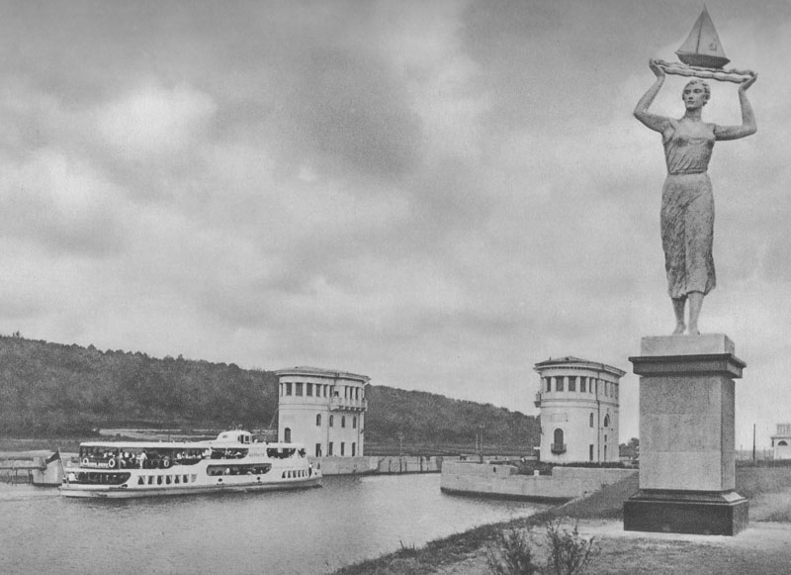
15 июля 1937 торжественное открытие Канала имени Москвы, соединившего реки Москву и Волгу. Этот канал сделал столицу портом пяти морей, обеспечил водой миллионы москвичей на поколения вперед, связал по воде две столицы. Идея появилась еще при Петре I, а реализована была руками узников Дмитровлага.

Обеспечить Москву водой
К 1930-ым годам недостаток водоснабжения Москвы стал очевиден даже с набережных Москвы-реки - ее можно было перейти вброд в районе кремлевской стены. Ходынского, Преображенского, Андреевского, Артезианского, Мытищинского и Рублевского водопроводов едва хватало. Они давали 15 млн ведер в сутки, что при населении в 3 млн и развивающейся промышленности было категорически мало. Засушливым летом водоснабжение ограничивалось.
В 1931 году было принято такое решение ЦК: "...Необходимо коренным образом разрешить задачу обводнения Москвы-реки путем соединения ее с верховьем реки Волги, Госплану и Наркомводу приступить немедленно к составлению проекта этого сооружения с тем, чтобы уже в 1932 году начать строительные работы по соединению Москвы-реки с Волгой".
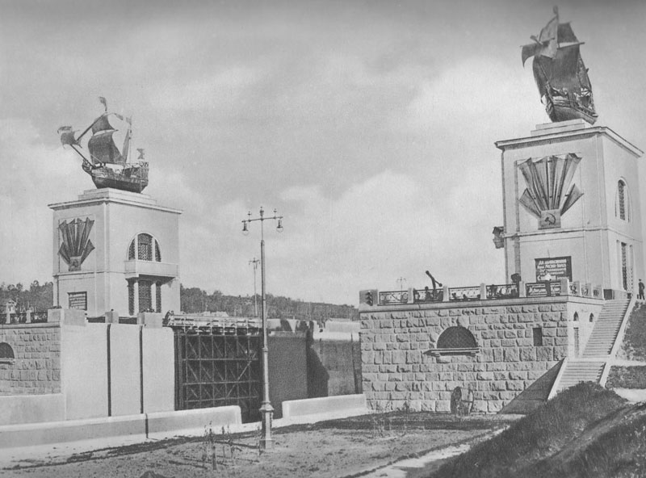

Водяной мост
Главная проблема, которая стояла перед всеми гидрологами, обращавшимися к теме соединения Москвы с Волгой, была Дмитровская возвышенность - она на 60 метров выше уровня Москвы реки. Инженеры решили, что прокопать такой глубокий канал, да еще больше ста километров в длину, невозможно. Надо пустить воду поверху - создать своего рода водяной мост - от Строгино до Дубны, на который поднять воду из рек, а для этого перегородить Волгу плотиной у устья Дубны - деревни Иваньково. Так появилось Иваньковское водохранилище - "Московское море", откуда часть воды пошла по старому руслу, а часть повернула в искусственное русло - к Москве-реке.

Как это сделали
Для того, чтобы понять масштаб работ, потребовавшихся для реализации такого проекта, несколько цифр. Было построено 240 гидростроительных объектов: шлюзы, плотины, водохранилища, гидроэлектростанции, три порта и множество пристаней. Все любимые москвичами искусственные озера: Икшинское, Учинское, Пяловское, Пестовское, Клязьминское и Химкинское - появились тогда.
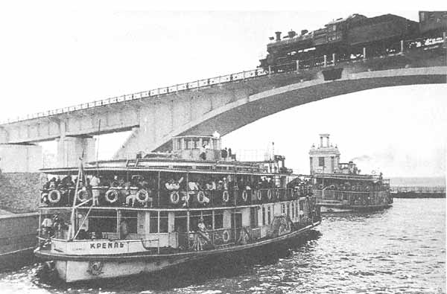
Побочными проектами стали шоссейные и железные дороги, мосты, развязки, тоннели, в том числе всем известный Тушинский. Самым передовым на тот момент из этих объектов стал железнодорожный мост Рижской железной дороги. Его пролеты тогда были рекордными по длине в СССР и уступали лишь мосту в Испании через реку Эсла.
Копали русло 200 экскаваторов - невиданное ни на одной стройке мира количество. Поезда одновременно могли доставлять 50 тысяч тонн груза, было вырыто 200 млн кубометров земли и залито 7 млн тонн бетона.

Рабочая сила
Но основной рабочей силой на строительстве были узники ГУЛАГа. Вот строчки из "Архипелага ГУЛАГ" Солженицына: "Говорят, за зиму с 1931 на 1932 г. вымерло около 100 тысяч человек. Это на Беломорстрое, а канал Москва-Волга строился в два раза дольше по сравнению с Беломорско-Балтийским каналом, и можно себе представить, сколько же наших соотечественников покоятся на берегах этого канала".
Рабочих готовили на месте, на курсах, организованных в Дмитрове недалеко от стройки. Там оперативно готовили специалистов 43 специальностей. Почти 290 000 человек закончили эти курсы до 1936 года. Из-за недостатка кадров, заключенных ГУЛАГа, имевших специальность, ставили не ответственные работы. После окончания строительства было решено освободить 55 000 человек за ударную работу, но тех, кто сидел по политической 58-ой статье, это не коснулось - они поехали дальше, на другие каналы.

Закрыть Волгу!

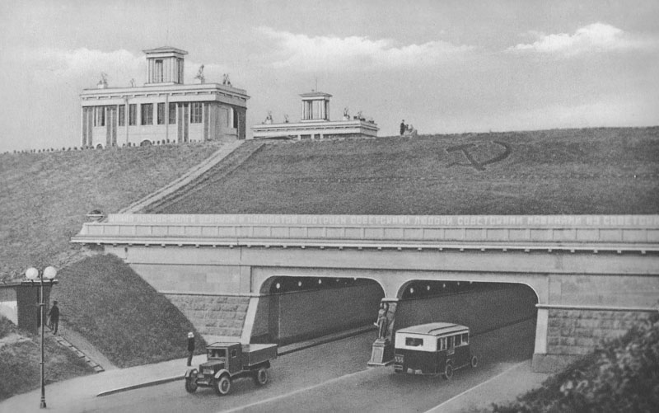

Работы были закончены весной 1937 года. 23 марта Волгу перекрыли: полностью на три минуты, а затем постепенно поднимали щиты плотины, чтобы вода отправлялась по старому руслу, одновременно наполняя и задуманное водохранилище. Спустя две недели Московское море заполнилось, и воду пустили в сторону Москвы. К 17 апреля канал был наполнен, уровень Москвы-реки повысился на три метра, в майские праздники первые пассажирские пароходы прошли по каналу до Кремля.

Источник: Как строили канал имени Москвы
© Русская Семерка russian7.ru

Рубеж обороны Москвы 1941 г.
Взорванный мост в Яхроме. Декабрь 1941
В годы Великой Отечественной войны окрестности канала стали оборонительным рубежом столицы от немецко-фашистских захватчиков. Немцы рвались к каналу, чтобы перерезать жизненно важную транспортную и водноэнергетическую артерию. По обе стороны до сих пор сохранились доты и пулеметные гнезда с мемориальными табличками: "Здесь в суровые дни 1941 года на ближайших подступах к Москве проходил рубеж обороны". В конце ноября 1941-го сотрудники Иваньковской ГЭС сбросили воду через плотину и вынудили отступить немецкие части, которые форсировали по льду Иваньковское водохранилище. 1 декабря по приказу Георгия Жукова вода из канала была сброшена в реки Яхрому и Сестру, создав водную преграду.

«Здесь в суровые дни 1941 года на ближайших подступах к г.Москве проходил рубеж обороны»

В память о погибших строителях

При строительстве канала использовался труд заключённых — 14 сентября 1932 для строительства канала был создан Дмитлаг, просуществовавший более пяти лет. Количество заключенных, погибших на строительстве, достигает 22000 чел. В память о людях, погибших от тяжелейших условий труда, на трассе канала в 1997 году, на шестидесятилетие строительства, был установлен Поминальный крест.

Поклонный крест в память о погибших строителях канала

Интересные факты

Более 100 деревень и город Корчева полностью или частично были перенесены на новые места. Роман Миров, один из тех, кто осуществлял журналистское сопровождение строительства канала, пишет: "Целый год гремели в Корчеве взрывы, рушились церкви, старые купеческие каменные дома. Всё лето 1936 года плыли по Волге из Корчевы в Конаково шаланды, гружённые камнем, кирпичом, разобранными домами... Переселился целый город".
Один из купеческих домов (одноэтажный домик Рождественских) остался выше уровня моря, и теперь в нём располагается спортивная база (около острова Синяки).

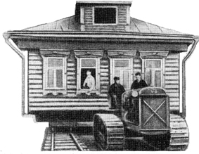

Известные люди, связанные с каналом

Будущий патриарх православной церкви Пимен три года проработал ветеринаром на строительстве канала в качестве заключённого

Музей строительства канала

О героическом строительстве канала рассказывают экспонаты музея в Яхромском РГС (поселок Деденёво).

Экспозиция в музее строительства канала имени Москвы в поселке Деденево Дмитровского района

Канал Москва-Волга был открыт 15 июля 1937 года. Спустя десять лет столица торжественно отмечала своё 800-летие и по этому случаю рукотворная водная артерия получила новое название - Канал имени Москвы.

Канал имени Москвы начинается от Иваньковского водохранилища близ Дубны и соединяется с Москвой-рекой в районе Щукино.

Иваньковское водохранилище

Канал имени Москвы - один из крупнейших в мире. Его протяженность - 128 км. Здесь построено 11 шлюзов - один на Волге, семь на трассе канала, три на прилегающем к нему участке Москвы-реки; 11 плотин, из них три - железобетонных; 5 насосных станций, 8 гидроэлектростанций, мосты, заградительные ворота, грузовые и пассажирские причалы, тоннели, маяки, ряд других сооружений - всего 240 объектов. Многие из них, созданные в ту пору, по сей день удивляют специалистов смелостью и оригинальностью инженерных решений. Некоторые из них являются памятниками архитектуры.

Шлюз№ 2 КиМ

Шлюз №2 Канала имени Москвы — однокамерный шлюз, расположенный в поселке Темпы Талдомского района Московской области. Гидроузел представляет собой первую ступень подъема канала. Он состоит из однокамерного шлюза и насосной станции. В камере шлюза суда поднимаются/опускаются на 6 метров. Полезная длина камеры шлюза 290 м, полезная ширина — 30 м, глубина на пороге 5,5 м.

На башнях шлюза №2 установлены скульптурные группы (скульпторы Ю.П. Поммер, А.А. Стемпковский), изображающие строителей канала. Над архитектурой сооружений гидроузла №2 работал архитектор В.М. Лисицын.

Скульптуры на одной из башен шлюза. Фото: Михаил Архипов, 2008 г
В настоящее время по каналу проходят грузовые суда только с навалочными грузами (гипс, песок), строительные материалы и различные негабаритные грузы.

В советское время по каналу проходили грузо-пассажирские линии дальнего плавания Москва — Горький, Москва — Астрахань, Москва — Ростов-на-Дону. Они были закрыты в 2005 году.
В камере шлюза «Алексей Ватченко» и «Глеб Кржижановский» следуют вниз на Москву. 2001 г.

До 2006 года действовала скоростная пригородная линия, обслуживаемая СПК «Ракета». После прекращения дотаций «Ракеты» стали работать как прогулочные, без промежуточных остановок.

Сейчас по каналу проходят популярные как у россиян, так и у иностранных туристов туристические круизы на трёх- и четырёхпалубных теплоходах почти всех типов, эксплуатируемых в России. Основные маршруты — трёхдневные круизы выходного дня: Москва — Углич — Москва, Москва — Тверь — Москва, — и дальние рейсы до Санкт-Петербурга, Соловецких островов, Перми, Уфы, Астрахани, Ростова-на-Дону и других городов.

На канале остались две тросовые паромные переправы для автотранспорта: в Дубне и Мельдино.

Паром в деревне Мельдино Талдомского района

В отличие от других подобных сооружений, московский канал не сильно попортил экологическое состояние Подмосковья, а местами даже наоборот.

